**HERRAMIENTAS PARA LA IMPLEMENTACION DE LAS ACTIVIDADES DIDACTICAS**

INTRODUCCION

Ante la necesidad de una estrategia para la pedagogía que sea más eficiente y logre subir los estándares de aprendizaje, surgen ideas que permitan combinar los avances tecnológicos y las técnicas de enseñanza personalizada. Se debe cambiar el sistema educativo por uno donde el enfoque del maestro a los estudiantes cambie, la idea de los estudiantes aprendiendo juntos en pequeños grupos es más aceptada que el de un grupo de muchos estudiantes escuchando un discurso en un auditorio sobrepoblado[1].

Permitir a los estudiantes tomar sus propias decisiones a la hora de estudiar es importante ya que los hace críticos y más confiados en sí mismos. Además el trabajo en equipo permite desarrollar soluciones más complejas y detalladas que las que haría cada miembro por separado. Entonces el papel del educador se convierte en el de un facilitador quien enseña y apoya a los estudiantes para descubrir cuál es la estrategia con la que mejor entienden haciendo uso de diversas herramientas a parte de una clase magistral, estas pueden ser tecnológicas del tipo asíncronas (e-libros, presentaciones, contenido multimedia como videos y otros) y el tipo síncronas (conferencias, video comunicación, chats entre otros)[2] .

El éxito de las herramientas digitales en la enseñanza depende de 3 factores:

* Primero, el grado de conocimiento de la herramienta, estudios muestran que en general los estudiantes tienen cierto conocimiento de estas herramientas mientras que algunos por razones de trabajo entre otras no han podido dedicarle mucho tiempo a aprender a usar este tipo de herramientas.
* Segundo, el grado de dificultad influye bastante, al hablar de usabilidad los estudiantes expresan que las herramientas más fáciles de usar son las que más beneficios a la hora de aprender les producen.
* Tercero, la disponibilidad de tiempo. Estas herramientas tienen que tener en cuenta las responsabilidades de las personas como lo son trabajos o hijos, de manera que deben ser desarrolladas para permitir a los estudiantes poder acceder al conocimiento de acuerdo a su disponibilidad.[3]

Para el aprendizaje por medio de herramientas digitales se cuenta con software tipo plataforma el cual generalmente se instala en un servidor que se emplea para crear, aprobar, administrar, almacenar, distribuir y gestionar las actividades de formación virtual (puede utilizarse como complemento de clases presenciales o para el aprendizaje a distancia).

Una plataforma virtual para el aprendizaje debe cumplir con 8 características las cuales son:

* Interactividad: Comunicación bidireccional entre tutor y estudiante.
* Flexibilidad: Se adapta a diferentes pedagogías.
* Escalabilidad: Mantener la calidad independiente del número de usuarios.
* Estandarización: Poder utilizar material de otros cursos realizados por terceros.
* Usabilidad: Rapidez y facilidad con la que un usuario puede aprender a usar la plataforma.
* Funcionalidad: Funciones propias de la plataforma para llevar a cabo un curso.
* Ubicuidad: Permite tener la información a cualquier hora y en cualquier lugar.
* Persuabilidad: Capacidad de una plataforma de convencer a sus clientes, en este caso los estudiantes que tomen dichos cursos.

Entonces de acuerdo a las características anteriores se concluye que una plataforma virtual de aprendizaje debe contar mínimo con un foro, chat, pizarra, email y wiki, estos elementos permiten establecer una mínima correcta comunicación.

Para algo más elaborado J. M. Boneu resume en el siguiente cuadro las herramientas y su uso:

|  |  |
| --- | --- |
| HERRAMIENTAS | DESCRIPCION |
| Orientadas al aprendizaje | Foros, buscador de foros, soporte de múltiples formatos, e-portafolio, intercambio de archivos, comunicación sincrónica (chat), comunicación asincrónica (mensajería, correo electrónico), blogs (weblogs grupales, individuales y blogs de asignaturas), presentación multimedia (Videoconferencia), wikis. |
| Orientadas a la  productividad | Anotaciones personales o favoritas, calendario y revisión de progreso, buscador de cursos, ayuda en el uso de la plataforma, mecanismos de sincronización y trabajo fuera de línea, control de publicación, páginas caducadas y enlaces, novedades del curso. |
| Implicación de los  estudiantes | Grupos de trabajo, autovaloraciones, grupos de estudio, perfil del estudiante. |
| Soporte | Autenticación de usuarios, registro de estudiantes, auditoría. |
| Publicación de cursos y  contenidos | Test y resultados automatizados, administración del curso, seguimiento del estudiante, apoyo al creador del curso, calificación en línea. |
| Diseño y planes de estudio | Conformidad con la accesibilidad, la reutilización y compartición de contenidos,  plantillas de cursos, personalización del entorno (look and feel), conformidad con el diseño de la educación (IMS, AICC y ADL) |

Los tipos de plataformas virtuales para el aprendizaje se dividen en 3 tipos:

* Comercial: son de uso licenciado y los más famosos son Blackboard, WebCT, OSMedia, Saba, eCollege, Fronter, SidWeb, e-ducativa y Catedr@, entre otras.
* Software libre: alternativas económicas para proyectos de educación en línea, las más famosas son ATutor, Dokeos, Claroline, dotLRN, Moodle, Ganesha, ILIAS y Sakai.
* En la nube: su principal utilidad es permitir el apoyo a la clase presencial, sus más famosas plataformas son Udacity, Coursera, Udemy, edX, Ecaths, Wiziq y Edmodo, entre otros.

Características de algunas plataformas de software libre:

* **ATutor(PHP):** La documentación para profesores y administradores va Incluida ahora en la instalación estándar. Los temas son más fáciles de crear y más flexibles. El profesor puede elegir qué herramientas y módulos va a usar en cada curso. Los cursos incorporan ahora un directorio de profesores y alumnos, de modo que se facilita el contacto entre los participantes.
* **Chamilo(PHP):** Entre las funcionalidades de que dispone se pueden destacar:
* Interacción (foros, chats, compartir archivos, anuncios, grupos, tareas, wiki, usuarios, encuestas, notas personales, redes sociales, glosarios).
* Contenido (lecciones, gestionar un curso, evaluaciones, asistencia, enlaces, glosario, administración de documentos, avances temáticos, ejercicios (en forma de preguntas y exámenes con control de tiempo).
* Administración (gestión de blogs, configuración y mantenimiento de cursos, informes, documentos).
* **Claroline(PHP):**
* Publicación de recursos en cualquier formato de archivo.
* Foros de discusión públicos y privados.
* Administración de listas de enlaces.
* Creación de grupos de estudiantes.
* Confección de ejercicios.
* Agenda con anuncios, tareas y plazos.
* Publicación de anuncios vía email o portada del curso.
* Gestión de los envíos de los estudiantes.
* Administración de chats.
* Supervisión de acceso y progreso de estudiantes.
* Agrupación de los contenidos en temas o módulos.
* Gestión de estadísticas de cursos
* **Dokeos(PHP,Js,H5):**
* Lecciones SCORM.
* Producción de documentos basados en plantillas.
* Interacción: foros, chats y grupos.
* Videoconferencia: vía Web.
* Conversión de presentaciones en PowerPoint.
* Trabajos.
* Blogs.
* Agenda.
* Anuncios.
* Glosario.
* Notas personales.
* Red social.
* Encuestas.
* Autentificación vía LDAP y OpenID.
* Evaluaciones.
* Reserva de matrícula.
* Sesiones de usuario.
* .LRN:
* Noticias.
* Foros.
* Almacenamiento de documentos.
* Calendario.
* Mensajes de correo masivos.
* Ecommerce (funcionalidad que integra el proceso de inscripción y pagos en línea a cursos dentro de la plataforma).
* Catálogo de cursos.
* Contenido y objetos de aprendizaje (imscp/scorm).
* Lista de staff.
* User tracking (estadísticas completas de visitas de
* los usuarios a los diferentes módulos dentro del
* LMS).
* Cuestionarios / Exámenes / Encuestas.
* Buzón de tareas / Evaluación.
* Blogger (posibilidad de tener blogs personales y
* de clases o comunidades con RSS).
* Preguntas frecuentes.
* Chat.
* Wiki.
* Editor Web, Rich Text Editor (WYSIWYG).
* **Moodle(PHP):**
* Se basa en la construcción del conocimiento mediante la interaccion de estudiantes y profesores lo que contribuye a la experiencia educativa, esto se consigue de varias maneras ya sea comentando entradas de bases de datos o trabajando colaborativamente en una wiki.
* Forma parte de una gran comunidad en constante crecimiento.
* Existen alrededor de 20 tipos diferentes de actividades disponibles en Moodle: foros, glosarios, wikis, tareas, quizzes, encuestas, bases de datos (entre otras) y cada una puede ser adaptada a las necesidades propias de cada curso.
* **Sakai(Java):**
* Hace un especial hincapié en las herramientas destinadas a la creación de materiales por parte del alumno y a la información que sobre su trabajo da el profesor al alumno. En particular las herramientas llamadas de portafolio orientadas al alumno, ilustran este hecho.
* Es opensource y viene en dos empaquetados diferentes (CLE para entornos colaborativos de aprendizaje y OAE para entornos académicos abiertos), el más usado como plataforma virtual de aprendizaje en los centros educativos es el empaquetado CLE.
* Es muy robusto y fácil de administrar e instalar.
* Nos permite obtener reportes en PDF.
* Escalable a miles de usuarios (puede permitir hasta 200000 usuarios), eso es interesante a nivel de Universidades virtuales (es el sistema usado por la UOC).

Comparación de algunas de las plataformas de software libre que hay actualmente en el mercado:[4]

|  |  |  |
| --- | --- | --- |
| Software | Ventajas | Desventajas |
| ATutor | •Posee un sistema de correo electrónico propio e interno.  •Es fácil para personas con pocos conocimientos de estas plataformas.  •Cuida la estética de los fondos, fuentes, etc.  •Administración sencilla. | •Los foros, actividades, recursos, etc. están separados.  •No se pueden poner tareas offline/online.  •No cuenta con la posibilidad de crear itinerarios de aprendizaje. |
| Chamilo | •Usabilidad: muy fácil de usar tanto por el docente como por los estudiantes.  •Es de licencia GNU/GLP (software libre) lo cual da libertad para: usar, modificar, mejorar, distribuir.  •Trabaja bajo los principios pedagógicos constructivistas.  •Facilidad para crear contenidos.  •Soporta multi-idiomas.  •Seguimiento de actividades y usuarios mediante informes gráficos.  •Manejo de videoconferencia.  •Manejo de actividades tanto sincrónicas como asincrónicas.  •Genera certificaciones.  •Interfaces personalizables.  •Es estructurado y de fácil comprensión.  •Ayuda a mejorar las destrezas comunicativas a nivel individual y grupal.  •Permite crear y subir audio. | Lleva tiempo instalarlo e implementarlo |
| Claroline | •No tiene límite de usuarios.  •Las tareas de administración son muy sencillas.  •La interfaz es funcional, intuitiva y con elementos básicos que facilitan la navegación.  • Cuida la estética de los cursos. | •Cuenta con pocos módulos y plugins para descargar.  •Su personalización es un tanto dificultosa.  •La herramienta de chat es algo lenta.  •Los servicios que puede configurar el administrador son muy limitados, con respecto a otras plataformas. Por ejemplo, no se tiene acceso a realizar una copia de seguridad del curso, ni encuestas, entre otros.  • Algo dificil a la hora de abrir archivos. |
| Dokeos | •Amplia variedad de herramientas.  •Facilita la creación y organización de contenidos interactivos y ejercicios.  •Facilidad de uso.  •Se destacan las características de usabilidad y confiabilidad.  •La plataforma soporta varios lenguajes.  •Alta modularidad y tecnología plug-in. | • Carece de un menú siempre a la vista, por lo que los usuarios deben volver reiteradamente a la pantalla de inicio.  •Puede requerir mucho tiempo a los tutores llegar a manejar adecuadamente la amplia variedad de herramientas de la plataforma.  •No tiene documentación para usuarios y para los administradores está disponible sólo en idioma inglés.  •No dispone de herramientas de búsqueda.  •Deben mejorarse las herramientas de creación de contenidos. |
| .LNR | •La plataforma está diseñada y programada con visión de producto de alta escalabilidad.  • Posee un espacio personal de trabajo del alumno. | •La plataforma es una combinación de módulos Open ACS de diferentes desarrolladores y en diferentes fases de desarrollo, por lo que la interfaz resulta heterogénea.  •Algunos módulos disponen de ayuda sensitiva y otros no.  •La instalación es compleja al igual que su manual de instalación.  •Es poco utilizada.  •Los cursos están organizados en portfolios. |
| Moodle | •El profesor tiene absoluto control sobre los contenidos del curso.  •Normalmente, se establecen plazos de entrega de actividades y el profesor monitorea el desarrollo.  •Permite colocar como recurso enunciados de exámenes, y la posibilidad de subir su resultado como archivos adjuntos, con horario de plazo de entrega.  •Completa información del trabajo realizado por los alumnos.  •Reutilización de los cursos.  •Posibilidad de compartir cursos y/o recursos.  •Posibilidad de crear cursos conjuntamente con otros compañeros profesores del mismo o diferente centro.  •Permite colocar recursos variados para formar una unidad de contenidos: etiquetas, archivos en formato variable (texto, audio, vídeo, hoja de cálculo).  •Las encuestas que se pueden realizar son de gran utilidad para evaluar el conocimiento inicial de los alumnos en una materia específica o para calificar el desempeño del tutor o profesor del curso.  •La evaluación es continua y permanente: todo se comenta por todos y se evalúa. El profesor da feedback continuo y los estudiantes demandan esta actividad.  •Dispone de varios temas o plantillas que permiten al administrador del sitio personalizar colores y tipos de letra a su gusto o necesidad. Estas plantillas son fáciles de modificar y ampliar.  • Es posible cambiar el modo de edición de profesor a vista del alumno. De esta forma, permite asegurarse que los alumnos vean en la plataforma sólo que deben ver y ocultar el resto.  •Se encuentra traducido a más de 70 idiomas.  •Los estudiantes se familiarizan rápidamente con el entorno de la plataforma.  •Permite que cada estudiante tenga su propio ritmo de trabajo.  •En los exámenes tipo “múltiple choice”, puede verse el resultado inmediatamente después de que el alumno lo terminó.  •Los alumnos pueden participar en la creación de glosarios, y en todas las lecciones se generan automáticamente enlaces a las palabras incluidas en estos. | •Prescinde de algunas herramientas pedagógicas, como por ejemplo crucigramas y juegos de roles (role playing).  •Su interfaz necesita mejorarse.  •Hay desventajas asociadas a la seguridad, dependiendo en dónde se esté alojando la instalación de Moodle, cuáles sean las políticas de seguridad y la infraestructura tecnológica con la cual se cuente durante la instalación  •No integra automáticamente el uso de videoconferencias.  •La estructura de navegación, tanto para la creación de contenidos como para la administración del sitio, es poco amigable y utiliza muchos recursos de la red, provocando lentitud en el acceso.  •Por estar basado en tecnología PHP, la configuración de un servidor con muchos usuarios debe ser cuidadosa para obtener un mayor desempeño.  •No tiene la posibilidad de realizar la gestión económica – financiera de alumnos en línea, sobre todo cuando un mismo alumno está inscrito en varios cursos. |
| Sakai | En cuanto a la gestión y administración de la plataforma la impresión de los usuarios es muy buena.  • Ofrece una amplia interoperabilidad con otros sistemas y, además, al estar programada con JAVA EE posee la capacidad de ser muy escalable.  •Sus capacidades de extensión son enormes por ser de código abierto.  •Posee las herramientas necesarias para ser usada tanto en el ámbito del E-Learning como del B-Learning.  •Audioconferencia, que a los usuarios les ha parecido excelente.  • Repositorio de archivos compartidos. | •Usabilidad: tiene carencias en la facilidad de acceso o la sencillez que tiene la plataforma de cara al alumno.  • La visualización que poseen los usuarios del perfil de otros usuarios: este aspecto convendría mejorarlo.  •Resulta de una gran complejidad realizar cualquier desarrollo para la plataforma, siendo la más complicada de todas las plataformas analizadas.  •Funciona con Java. Necesita que esté instalado en los ordenadores de alumnos.  •La documentación es bastante desorganizada.  •Hay un gran volumen de información 100% colaborativa y es realmente difícil encontrar lo importante.  •La página de entrada pone unos cuantos enlaces útiles a mano, pero a partir de ahí uno está solo.  •Además, la información obsoleta es bastante frecuente, la reciente publicación del Libro oficial de Sakai retoca un poco este problema.  •La curva de aprendizaje a la hora de desarrollar es enorme. Se basa en estándares tecnológicos abiertos muy avanzados y hay que trabajar muchas horas hasta que se empieza a obtener resultados.  •Por la razón expuesta anteriormente, la comunidad de desarrolladores es bastante escasa. |

Entre las herramientas para el e-learning se encuentran unas más sofisticadas para compartir información las cuales están orientadas a desarrollo de código o creación de textos en grupo y que pueden implementarse con fines de aprendizaje, además permiten llevar un registro de las actividades realizadas por los integrantes de un grupo para poder establecer la evolución de un proyecto con respecto al tiempo. Estas herramientas son repositorios alojados en la nube, donde los alumnos pueden trabajar en sus proyectos ya sean códigos o artículos. Git es un software libre tipo DVCS (Distributed Version Control Systems) diseñado para manejar proyectos grandes y pequeños con rapidez y eficiencia.

Este tipo de herramientas actualmente se están usando en combinación con las plataformas anteriormente mencionadas o con otras desarrolladas por las mismas instituciones como es el caso de cupi2 una plataforma de la universidad de los andes Fig1. para complementar los conocimientos referentes a la clase de algoritmia y programación , en ella se comparte un enlace que permite acceder al libro del curso el cual está desarrollado en Gitbook lo que combina los beneficios de Gitbook a la plataforma, como lo son la posibilidad de crear discusiones alrededor de un tema en un foro online , o preguntas o sugerencias via Gitbook para que el docente retroalimente el libro del curso o pueda solucionar dudas rápidamente debido a que la pregunta o problema surge directamente de un capitulo o tema del libro.

Esta misma metodología se puede utilizar para combinar Github y algún compilador online de manera que se puede crear un curso bastante compacto y que cuente con las herramientas necesarias para realizar el seguimiento y depuración de un código que se quiera enseñar para un curso de programación.

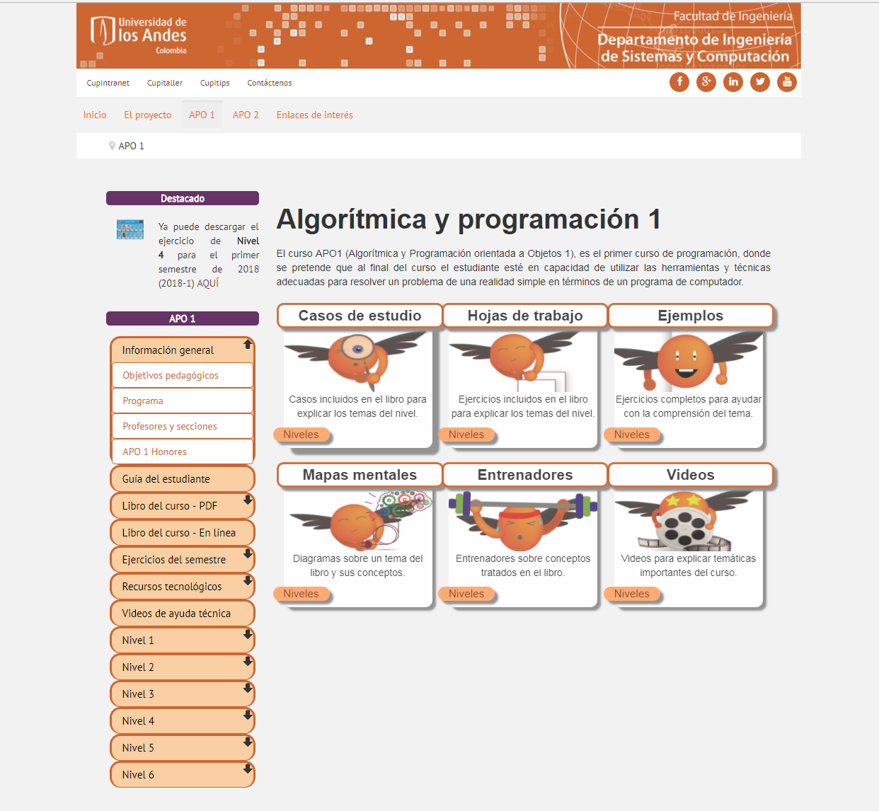

Enlace a GITBOOK

Fig.1 Plataforma virtual de la universidad de los Andes.

Otras alternativas para la enseñanza mediante plataformas digitales son software de simulación de realidad donde se recrea mediante modelado grafico un entorno parecido al de ciudades donde se cuenta con tiendas, universidades, vehículos entre otras cosas. Estas plataformas permiten la enseñanza ya que poseen muchos de los componentes que traen las plataformas de software libre antes mencionadas, lo único que le agregan nuevo son la inmersión en un juego donde el usuario realiza su aprendizaje mientras juega, permitiendo que este gaste más tiempo en su aprendizaje al verlo como algo entretenido. [5]

Entre estas plataformas se encuentran:

Second life: Es un proyecto que empezó en junio de 2003, desarrollado por Linden Lab, online y gratituo. Se puede acceder a SL mediante el uso de uno de los múltiples programas de interfaz llamados viewers (visores), los cuales les permiten interactuar entre ellos mediante un avatar. Se puede explorar el mundo virtual, interactuar con otros residentes, establecer relaciones sociales, participar en diversas actividades tanto individuales como en grupo como en la Fig2 y crear y comerciar propiedad virtual y ofrecer servicios entre ellos.

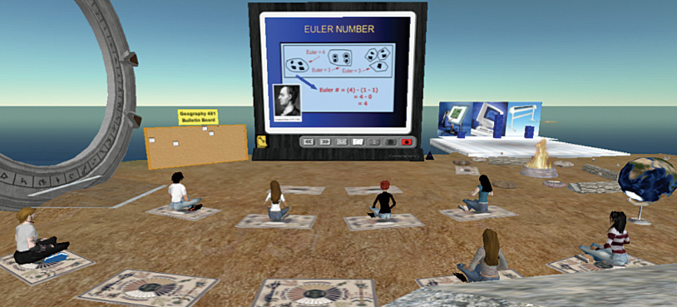

Fig.2 Sesión de estudio en Second life.

Blue mars: Es una plataforma de mundo virtual en 3D multijugador masivo actualmente en beta abierta Fig3. La plataforma, desarrollada por Avatar Reality, permite a terceros crear mundos virtuales, simulaciones, tiendas, negocios, lugares de entretenimiento, ropa, avatares personalizados, muebles, casas virtuales y otros artículos. Consta de cuatro partes principales: el software del cliente, el conjunto de Sandbox Editor SDK, el sitio web y los servidores host.

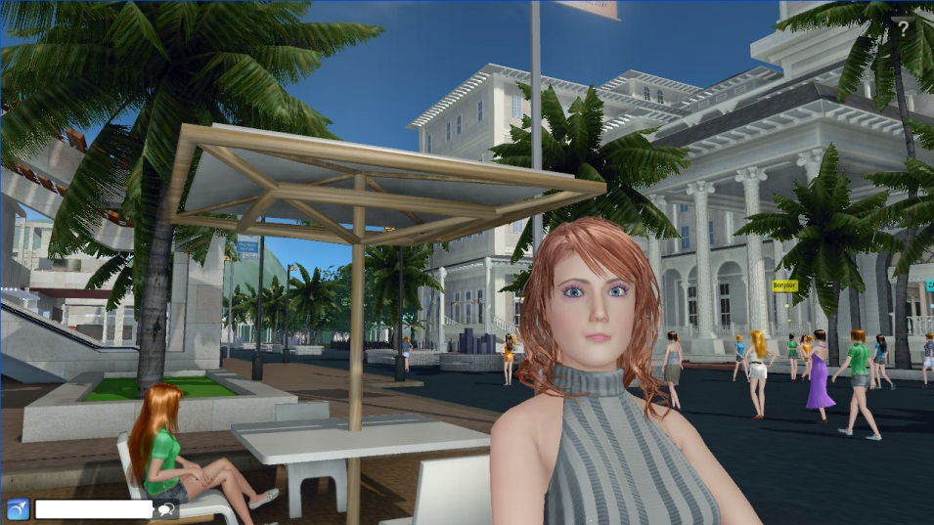

Fig.3 Entorno 3D de Blue mars.

Open Wonderland: Es un kit de herramientas de código abierto de Java para crear mundos virtuales 3D colaborativos. Dentro de esos mundos, los usuarios pueden comunicarse con audio inmersivo de alta fidelidad, compartir aplicaciones y documentos de escritorio en vivo y realizar negocios reales Fig4. Open Wonderland es completamente extensible; los desarrolladores y artistas gráficos pueden ampliar su funcionalidad para crear mundos completamente nuevos y agregar nuevas características a los mundos existentes.

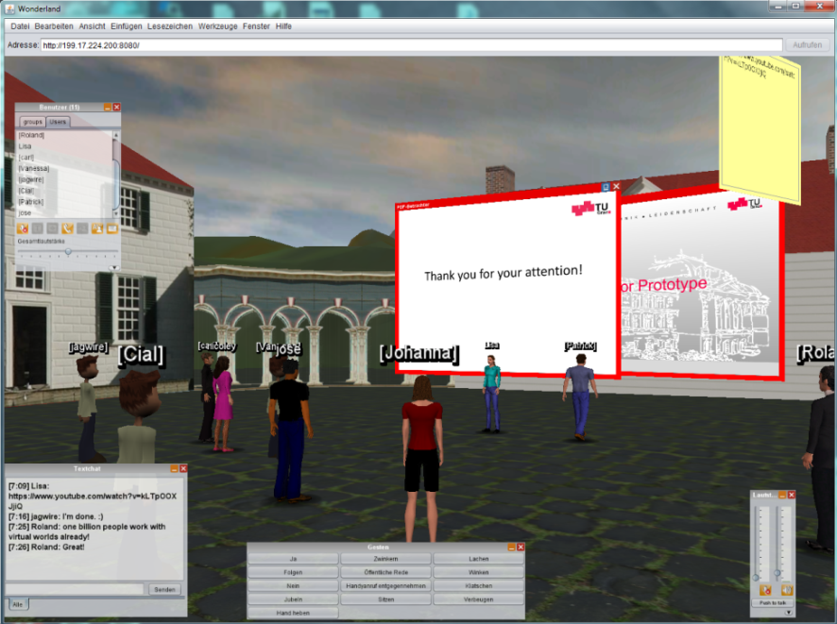

Fig.4 Meeting en open wonderland.

vAcademia: vAcademia es un mundo virtual en 3D diseñado para el aprendizaje colaborativo. Permite un nuevo enfoque de las actividades educativas en mundos virtuales, que se basa en una nueva visión del contenido y el proceso de aprendizaje. La característica más distintiva de vAcademia es la grabación en 3D que permite capturar todo en una ubicación de mundo virtual dada en dinámica. Las grabaciones resultantes no solo se pueden ver más tarde, sino que también se pueden visitar, lo que proporciona a los estudiantes un espacio de colaboración y una sensación de presencia. La grabación 3D es conceptualmente diferente de la grabación de video o captura de pantalla. De esta forma, vAcademia admite un nuevo tipo de contenido digital: grabación en 3D o virtcast que se crea en base a actividades sincrónicas Fig5. Además, esta plataforma cuenta con un conjunto integrado de herramientas para el aprendizaje colaborativo que sustituyen a las comúnmente utilizadas en las clases físicas, pero también permite implementar nuevos escenarios de aprendizaje que en realidad no son posibles o costosos.

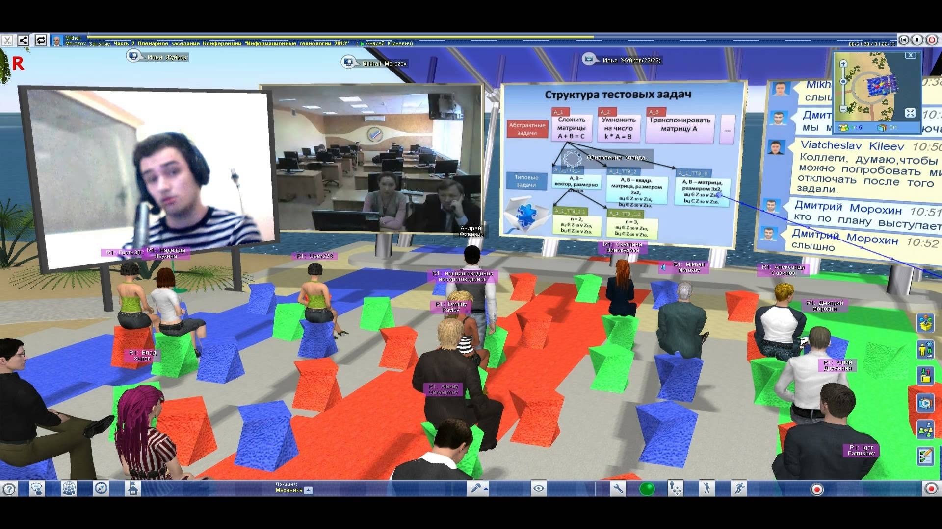

Fig.5 Clase universitaria en vACADEMIA.

**CONCLUSIONES**

En conclusión existen muchas plataformas actualmente que cumplen con los requisitos mínimos para transmitir la información adecuadamente, pero su facilidad de aprendizaje y de uso influyen bastante en la curva de aprendizaje del estudiante. Moodle es la plataforma que cuenta con una mayor aceptación global y tiene toda una comunidad que respalda la plataforma desde la creación de cursos nuevos que se pueden compartir, además cuenta con la creación constante de nuevos plugins ante las necesidades nuevas de la comunidad por lo que se adapta a las nuevas tecnologías, por ejemplo la carencia de una herramienta de videoconferencia dentro de la plataforma se solucionó combinando BigBlueButton.

Agregarle a moodle los servicios de otras herramientas para la construcción del conocimiento como lo pueden ser Github o Gitbook , tiene un efecto positivo y mejora la plataforma dándole nuevas cualidades al curso y permitiendo que los estudiantes complementen su formación en programación u otros curso. Siempre y cuando el educador desarrolle una estrategia para combinar todas las herramientas en su curso de manera de sacarle el máximo provecho a lo que ofrecen estas herramientas de b-learning.

Otra posible solución resultan las herramientas de aprendizaje digital que combinan los entornos de realidad virtual y las clases, con esto se capta la atención de los estudiantes jóvenes y permite un ambiente más cómodo para el aprendizaje de algunas personas.

# Bibliografía

1 Osterman, P. (2016). VIDEO CONFERENCE AS A TOOL FOR ENHANCING STUDENT. *POLYTECHNIC & DESIGN*, 8.

2 Bogdan Paul Fazakas, O. C. (2017). Collaborative Learning Tools For Formal And. *Networking in Education and Research (RoEduNet), 2017 16th RoEduNet Conference* (p. 6). Targu Mures, Romania: IEEE.

3 Maria Pérez-Mateo, M. G. (2009). Tools for collaborative learning: the use of wiki. *2009 International Conference on Intelligent Networking and Collaborative Systems* (p. 4). Barcelona, España: IEEE.

4 Castro, S. M. (2013, 12). *ANALIZAMOS.* Retrieved 04 02, 2018, from http://www.congresoelearning.org/: http://cooperacionib.org/191191138-Analizamos-19-plataformas-de-eLearning-primera-investigacion-academica-colaborativa-mundial.pdf

5 Andrey Smorkalov and Mikhail Morozov, M. F. (2013). Collaborative Work with Large Amount of Graphical. *Interactive Collaborative Learning (ICL), 2013 International Conference on* (p. 10). Kazan, Russia: IEEE.

1. (Osterman, 2016)
2. (Bogdan Paul Fazakas, 2017)
3. (Maria Pérez-Mateo, 2009)
4. (Castro, 2013)
5. (Andrey Smorkalov and Mikhail Morozov, 2013)